Консультация для педагогов, работающих с детьми с ОВЗ

«Как общаться с ребенком с синдромом Дауна: инструкция»

Вы встретили ребенка с дополнительной хромосомой на детской площадке или в автобусе и не знаете, как себя вести? Вот пять простых правил, которые помогут вам лучше понять друг друга

1. Правильная терминология
Этот пункт не относится непосредственно к общению, но именно с него начинается вежливое и корректное поведение.
Дети, как и все люди с синдромом Дауна, — не больные. Они не «страдают», не «поражены» этим синдромом и не являются его «жертвами». Также забудьте про слово «даун». Лучший вариант — «ребенок с синдромом Дауна», «человек с синдромом Дауна». Это описательный термин, указывающий на то, что у человека есть особенность и она связана с генетикой. Главное — он человек.

2. Наглядные примеры
Ребенку с синдромом Дауна бывает непросто уловить суть разговора, если он не подкреплен какими-то конкретными визуальными примерами. Что это может быть? Демонстрация реальных объектов или рисунков.
Не надо долго уточнять, хочет ли ребенок с синдромом Дауна покачаться на качелях. Просто покажите на качели.
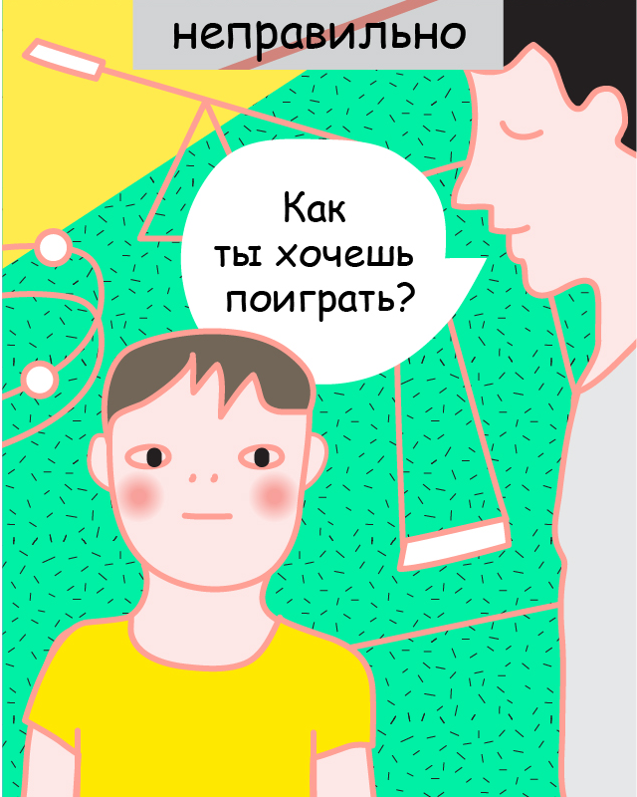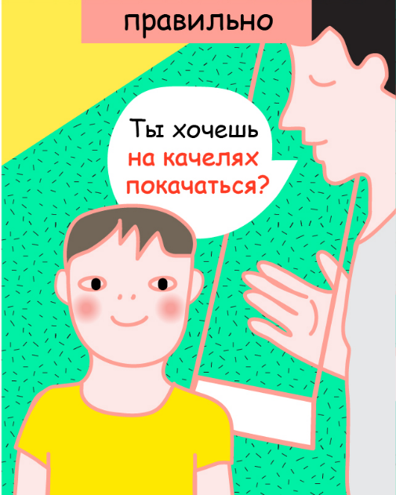
Говорите проще и сопровождайте свои слова чем-то, что можно увидеть, услышать, пощупать.

3. Терпение
Одна из особенностей детей с синдромом Дауна — задержки в речевом развитии: нарушение артикуляции и неразборчивость речи. Ребенок может прекрасно вас понимать, но ответить так же четко и понятно не всегда ему под силу.
Говорите сами медленно и четко. Возможно, вам придется повторять фразы, ещё и ещё раз уточнять. Не бойтесь спрашивать у ребенка, понял ли он вас. Также не стесняйтесь переспрашивать, если сами что-то не уловили. Не отчаивайтесь, если ребенок не понял вас с первого раза. Попробуйте объяснить по-другому, подобрать более понятные образы, объекты.

4. Дождитесь ответа
Если вы готовы к диалогу, обязательно дайте ребенку время на ответ. Ребенку с дополнительной хромосомой может потребоваться чуть больше времени на обдумывание информации, чем вы ожидаете. После того, как задали вопрос, подождите немного. Лучше всего формулировать вопрос так, чтобы на него можно было ответить односложно — «да» или «нет».
Вместо «Какое платье ты хочешь купить?» лучше спросить: «Ты хочешь купить синее платье?». Вместо «что ты будешь пить?» — «ты будешь пить чай?
Если же вы предлагаете выбор, то вспомните наш пункт №2 (о наглядных примерах) и продумайте, как помочь ребенку ответить. Например, на вопрос — «ты будешь яблоко или грушу?» — ребенку будет проще ответить, если он сможет просто указать на фрукт или его изображение.
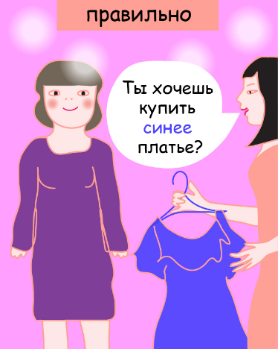

5. Уважайте своего собеседника
В заключение — два слова о самых распространенных ложных стереотипах о людях с синдромом Дауна. Первый гласит, что, вырастая, они как бы остаются детьми. И с ними надо общаться как с маленькими. Второй: все они — милые обаяшки, всегда счастливы и только и знают, что улыбаться и обниматься.
Каждый человек уникален! И человек с синдромом Дауна не исключение. У детей с дополнительной хромосомой одни особенности, у взрослых — другие. Так же, как и все остальные, такой человек может грустить, бояться чего-то, испытывать боль и обиду. Весь спектр человеческих эмоций доступен и людям с синдромом Дауна. И шутки они тоже понимают. Да и сами могут сострить не хуже вашего. И расстроиться могут, и обидеться, особенно если почувствуют вашу неискренность. Так что не поддавайтесь стереотипам и говорите с людьми с синдромом Дауна на равных. Нет таких тем, которые для них недоступны.

